

CYCLOS RANDONNEURS AUXONNAIS
5 bis rue du 8ème Chasseur à Cheval 21130 AUXONNE
www.facebook/cyclosrandonneursauxonnais
cyclosrandonneursauxonnais@gmail.com

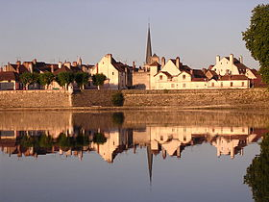

AUXONNE 14 mai 2022
Randonnée Saône- Doubs
Parcours Route 20 km (famille) - 60 km - 90 km VTT 46 km

Départ - Inscription : local route de Flammerans à partir de 13h
Tarifs : Licencié FFCT 2€ Non Licencié 4€ -18 ans gratuit
Les participants devront respecter le code de la route, la nature et l'environnement, port du casque est fortement recommandé

Renseignements 0627083638 - 0380471492
Venez découvrir le plaisir du vélo (allure libre)

